# Сказка

# о геометрических фигурах

**Действующие лица:**

Король Многоугольник XII.

Королева окружность.

Принцесса Прямая.

Принц Отрезок.

Герцог Угол и его сыновья.

Графиня Биссектриса.

Графиня Медиана.

Баронесса Точка.

Треугольник – разбойник.

Фея утверждений Аксиома.

Фея доказательств Теорема.

**Автор.**

В царстве Геометрическом, городе Планиметрическом

Правил король Многоугольник XII.

Его поприветствовать стоит овацией.

Супруга его, королева Окружность, имела весьма недурную наружность.

А это их дочка – принцесса Прямая.

Теперь же их сына я представляю:

Зовут симпатичного принца Отрезок.

Он весел и мил, хоть бывает и резок.

Представлена вам вся семья, наконец.

Давайте заглянем теперь во дворец.

Во дворце сегодня бал, тему гостей король созвал:

Нынче юная принцесса – именинница.

Вот в роскошной карете герцог Угол в гости едет.

**Угол.**

Спешу я вас поздравить, принцесса, поскорей.

Позвольте вам представить красавцев-сыновей:

Вот угол Развёрнутый, этот Прямой,

А вот угол Острый, а этот Тупой.

**Прямая.**

Ах, знакомство мне приятно, только очень непонятно:

Как их можно различить, как не спутать, не забыть?

**Угол.**

Их запомнить очень просто:

Угол меньше девяносто у меня зовётся острым.

Тот, что равен девяносто, называется прямым,

А развёрнутый средь прочих самым выглядит большим.

Ста восьмидесяти равна у него величина.

**Автор.**

У крыльца остановился новенький кабриолет

И графиня Биссектриса вышла. Ну, а ей во след

(Слышишь грохот барабана?) мчит графиня Медиана.

**Биссектриса**. Принцесса, мы вас поздравляем.

**Медиана**. И счастья в жизни вам желаем.

**Принцесса**. Спасибо! Рада видеть вас! Как дома будьте вы у нас!

(Графини отходят.)

Принцесса (сама себе).

Ах, нет милей графинь двоих! Но я так мало знаю их.

Мне их узнать поближе б надо. Пойду поспрашиваю брата.

(Подходит к Отрезку.)

Отрезок, милый, объясни ты,

Чем те графини знамениты,

Насколько знатны и богаты?

**Отрезок.**

Сестрица, знать давно должна ты,

Что Медиана мне родня, похожа в чём-то на меня.

Но есть и разница со мной: она отрезок не простой,

А в треугольнике вершину соединивший с серединой

Той, что напротив, стороны. Быть осторожны мы должны…

**Принцесса.**

Ах, Боже мой, как это странно! Позор! Графиня Медиана

Имеет связи с треугольником, известным в городе разбойником.

Ну, а графиня Биссектриса?

**Отрезок.**

Да мерзопакостная крыса!

Она шныряет по углам и делит их на попалам.

Автор.

Наконец-то прибыла баронесса Точка.

Свой подарок поднесла королевской дочке.

(Точка подходит к принцессе, вручает подарок, делает реверанс, отходит)

Автор.

Все чудесно бал в разгаре, все танцуют, все а ударе!

(Музыка, танец геометрических фигур)

Король.

Вот исполнилась принцессе 18 лет с утра.

Стала совершеннолетней, замуж ей теперь пора.

Угол.

Ваше высочество, Многоугольник XII,

Очень мне хочется, позвольте признаться,

На милой красавице, дочке твоей

Женить одного из своих сыновей.

Но старшей мой сын уж женат, к сожаленью,

А из остальных на свое усмотренье

Вы выбрать смогли бы, несомненно любого:

Тупого, иль Острого, или Прямого.

Король

О, герцог, вам мое почтение! Благодарю за предложение.

Но хочу отметить я, как красива дочь моя:

Тонка, стройна, бесконечна длинна.

Ей, такой прямой и стройной, надобен супруг достойный.

Потому для всех, кто просит руку дочери моей,

Объявит хочу я конкурс. Претенденты! Ну, смелей!

Кто из вас умнее прочих. Очень хочется узнать.

Без ошибок на вопросы вы должны мне отвечать.

(Лицом в зал)

Ну, а зрителей попросим

Мы ответы подтверждать или же отвергать.

Вот услышали ответы и кричите «Да!» иль «Нет!»

Король.

Вот какие существуют в геометрии фигуры?

Приведите мне пример.

Тупой угол.

Ферзь и пешка, например.

(Зрители:«Нет!»)

Прямой угол.

Треугольник, например.

(Зрители:«Да!»)

Острый угол.

Луч, отрезок, например.

(Зрители:«Да!»)

Король.

Отвечайте сей же час: пересечься сколько раз

Две различные прямые могут в плоскости у нас?

Тупой угол.

Я скорей ответить жажду:

Пересечься могут дважды.

(Зрители:«Нет!»)

Прямой угол.

Бесконечно много раз пересечься могут, да-с.

(Зрители:«Нет!»)

Острый угол.

Если речь о двух прямых, тоска общая у них

Может – я прошу понять – лишь одна существовать.

Или вовсе ее нет. Вот вам правильны ответ.

(Зрители:«Да!»)

Король.

И еще вопрос вам всем: ну, а если нет совсем

Общей точке у прямых? Как же назовем мы их?

(Тупой угол пожимает плечами и уходит)

Прямой угол.

Вопрос, простой, чего уж думать тут?

Их перпендикулярными зовут

( Зрители:«Нет!»)

Острый угол.

Если прямые не пересекаются,

Они параллельными называются.

(Зрители:«Да!»)

Король.

Вижу я, что угол Острый ум имеет самый острый.

Мне такой подходит зять, дочь готов ему отдать!

Автор

Вот уже и поздней вечер. Бал окончен, гаснут свечи.

Надо вам напомнить здесь про обещанную месть.

Ну, про ту, что Биссектриса обещала произвесть.

Возвращаясь из гостей, Биссектриса по скорей

Мчит за город, к лесу карандашному,

К Треугольнику-разбойнику страшному.

Суть беседы их полночной не известна никому,

Но несчастью завтра точно в королевском быть дому..

Вот и утро. Весь народ весть дурную узнает:

Без следа исчезла в ночь из дворца принцесса-дочь.

Плачь и траур во дворце, изменились все в лице.

У отца печаль в глазах, королева вся в слезах.

Король.

Кто сумеет нам помочь?

Королева.

Кто вернет нам нашу дочь?

Автор.

К счастью, ест на свете чудо.

Вдруг неведомо откуда

Феи в замке появились.

Король.

Кто вы? И зачем явились?

Аксиома.

Мы готовы вам помочь.

Знаем мы где ваша дочь.

Теорема.

Прямую похитил разбойник,

У нес ее в лес Треугольник.

Аксиома.

Мы мигом его вам доставим,

Принцессу вернуть вам заставим.

Треугольник-разбойник.

Не вели меня казнить! Умоляю пощадить!

Приказала Биссектриса похищенье совершить.

Я верну вам вашу дочь, уберусь из царства прочь,

И не сделаю вреда я вам больше никогда!

Король.

Я в прощении отказываю, наказать его приказываю!

Голову ему срубить, в трапецию превратить.

А графиню Биссектрису надо тоже наказать:

Мы ее отправим в угол, чтоб все жизнь ей там стоять!

(Появляется принцесса!)

Автор.

Ну вот с многоугольником XII-м

И всей его семьей пора прощаться нам.

Всего два дня мы с ними провели,

Но пользы они много принесли.

Ведь признаки фигур геометрических

Теперь, надеюсь, усвоили

отлично вы.

ПРИЛОЖЕНИЕ

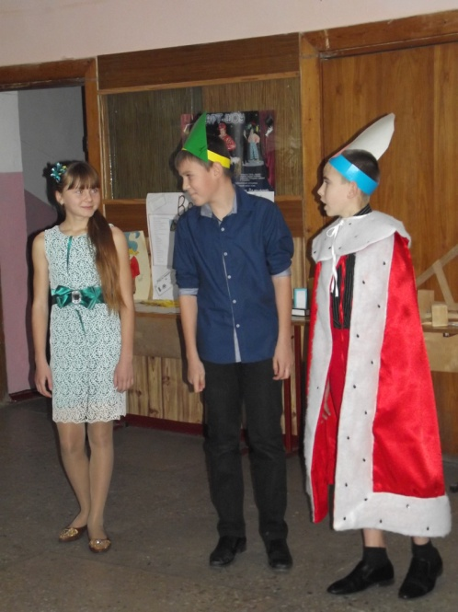

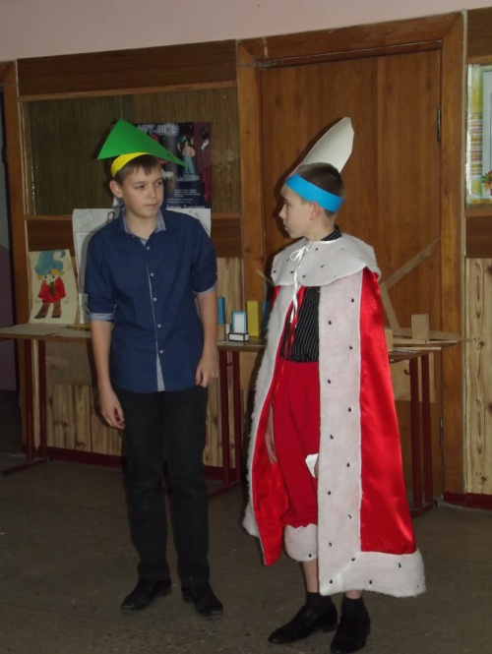

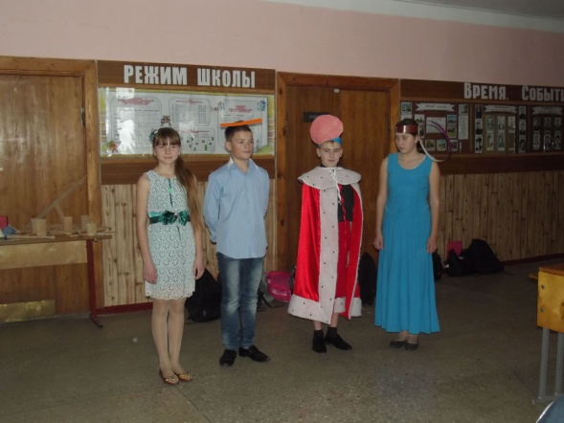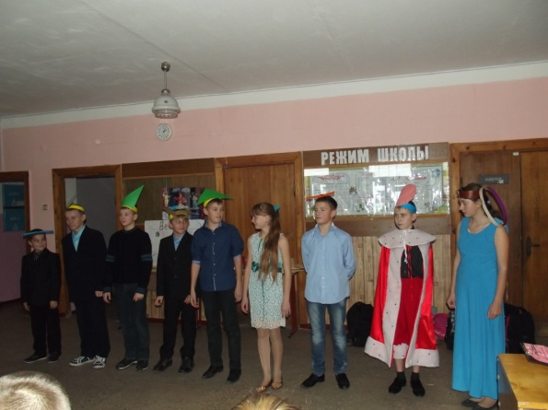

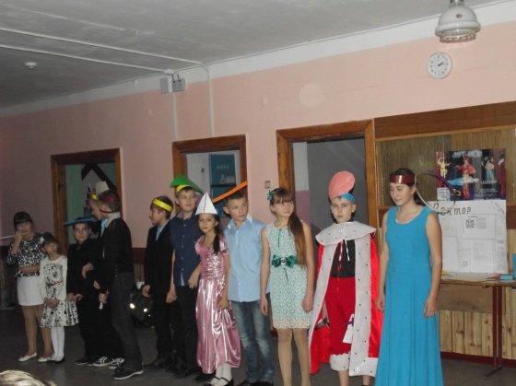

Координатная прямая

**-2 -1 0 1 2**

Где-то есть страна Математика. В этой стране живут числа: отрицательные, положительные и нуль. Однажды приползла к нам прямая и сказала:

- Помогите мне подняться, сама я не могу этого сделать – боюсь переломиться.

Числа не отказались помочь. Положительные числа встали и приподняли прямую справа, а отрицательные встали и приподняли прямую слева. Все бы хорошо, но прямая чуть не переломилась, не хватило одного числа. Выручил нуль: он быстро-быстро встал между положительными и отрицательными числами.

Прямая приподнялась, но упала и придавила цифру. Они так и не смогли выбраться и остались там навсегда. Нуль стали называть началом отчета, а прямую – координатной прямой.

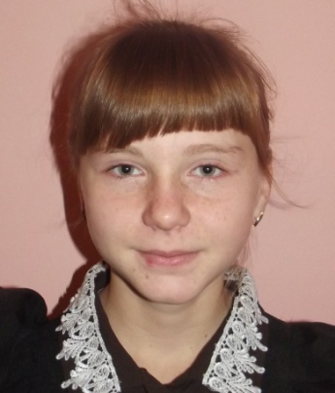

Беляева Татьяна 6 класс.

Смородинская средняя школа Грайворонского района Булгородской области.

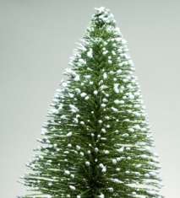

Жила-была в Математическом царстве, в Арифметическом государстве, в деревне Положительных чисел Троечка. Она договорилась по телефону встретиться со своей двоюродной сестрой Минус Троечка, которая жила в деревне Отрицательных чисел. Встретиться решили вечером в нулевом лесу. Они никогда не видели друг друга. Пошла троечка по Координатной прямой, которую пересекала другая прямая. Эту дорогу назвали Перпендикулярной. Входить в этот лес строго воспрещалось. За этим следил леший Икс. Непослушные сестренки обманули лешего и пробрались в лес, но как только они встретились, так сразу же исчезли.

Не зря им говорили, что противоположным числам в Нулевом лесу встречаться нельзя.

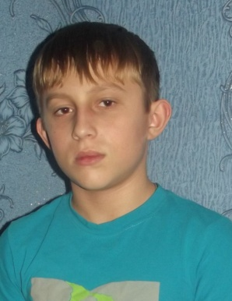

Томко Руслан 6 класс.

Смородинская средняя школа Грайворонского района Булгородской области.